Link do postępowania: ZSPM/13/24.2.2025
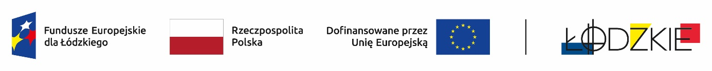
Powyżej zamieszczono flagi - Fundusze Europejskie dla Łódzkiego, Rzeczpospolita Polska, Unii Europejskiej, Województwa Łódzkiego
Zadanie pn.: Dostawa wyposażenia do pokazów mody w ramach projektu pn.: Studio mody, Projekt nr FELD.08.08-IZ.00-0013/24 współfinansowany ze środków Europejskiego Funduszu Społecznego Plus w ramach Programu Regionalnego Fundusze Europejskie dla Łódzkiego 2021-2027
ZSPM/13/24.2.2025
Zamawiający informuje iż, postępowanie na zadanie pn.: Dostawa wyposażenia do pokazów mody w ramach projektu pn.: Studio mody zostało wszczęte.
Ogłoszenie o zamówieniu numer: 2025/BZP 00342408/01 zostało opublikowane w dniu 23.07.2025 r.
Adres strony internetowej prowadzonego postępowania
https://ezamowienia.gov.pl/mp-client/search/list/ocds-148610-61d1b845-67d9-4516-a404-c0f3598bf5e6
Identyfikator postępowania e-zamówienia: ocds-148610-61d1b845-67d9-4516-a404-c0f3598bf5e6
Dyrektor
Zespołu Szkół Przemysłu Mody
im. Bł. Matki Teresy z Kalkuty w Łodzi
Halina Włodarczyk

